11 класс Геометрия 22.09.2022 Урок № 7

Тема. Анализ контрольной работы.

Выполнить задания
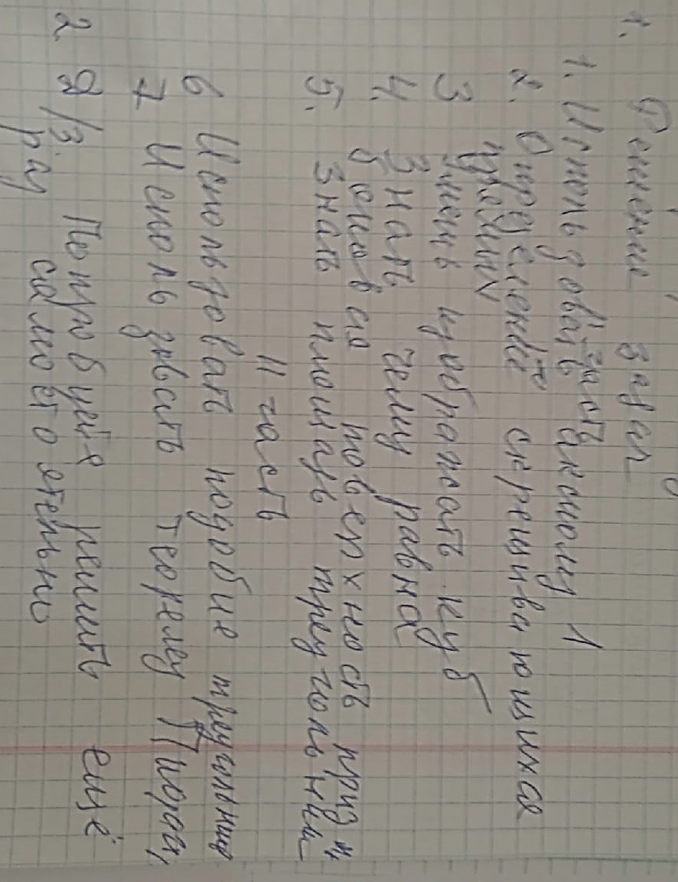
Задание, выполненное в письменном виде, должно быть сфотографировано или отсканировано и отправлено в виде файла. Для обратной связи можно использовать электронную почту, социальную сеть ВК, ОК.

